绘本推荐《落叶跳舞》
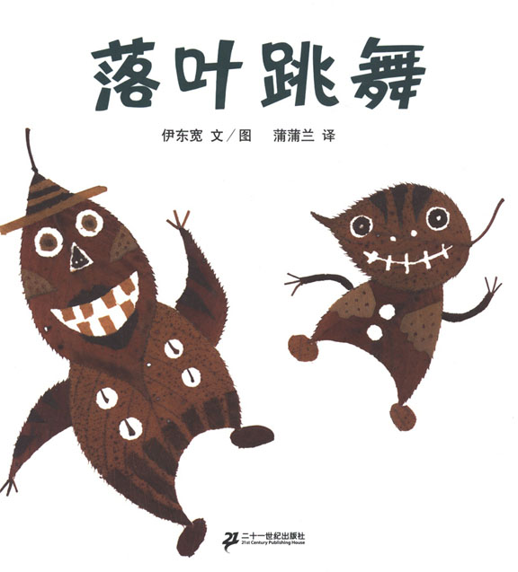
沙沙沙，起风了，在冬日寂静的树林里，一群落叶在快乐地跳舞……用实物剪贴的落叶形态各异，表情丰富，像魅惑的精灵，带出作者心中丰盈的诗意。
这本书很有趣，孩子对落叶并不陌生，所以看见一片片落叶跳舞，就会引起共鸣，总想跟着跳起来。书里面落叶组成的小形象得很传神，生动，孩子很喜欢，在这个季节和孩子一起见落叶，做手工，也是不错的想法。
《落叶跳舞》字数很少，每一页只有一句话，基本上表达了同一个意思，全篇都是用各种树叶拼成的小人，小人随风翩翩起舞。秋天来了，树叶黄了，风未起时，黄叶遍地，风乍起沙沙沙，落叶仿佛有了生命，有鼻子有眼了；风越吹越大，落叶们创意十足的组合在一起，构成形态各异的小人儿，简直就是树叶版的“变形金刚”，很有想象力，而且也能激发孩子对落叶拼图的兴趣。跟普通绘本不太一样的一本书，适合3-6岁的孩子们。

